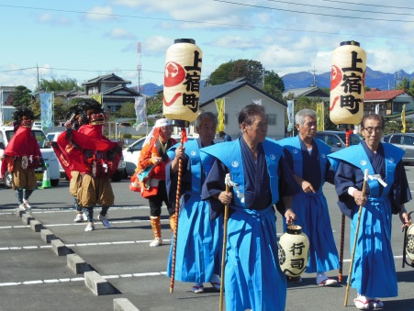

元総社公民館

地域資源を生かした

コミュニティデザイン（出会い・発見編）

元総社地区は、国府関係の発掘物や総社神社などの豊かな史跡に恵まれ、それに伴う民俗芸能などもしっかり残っている豊かな地区です。また、西毛広域幹線道路の開通等による交通網の充実、また区画整理事業の進展や公共施設・教育機関の充実などにより都市機能の整備が総合的に進んでいる地区です。

**教育機関**

**文化遺産・民俗芸能**

元総社中学校・元総社小学校

元総社南小学校・元総社北小学校・元総社保育園・元総社幼稚園・群馬社会福祉専門学校

国府関係の発掘物

総社神社

蒼海城跡

総社神社太々神楽

元総社四区獅子舞

大友町百万遍

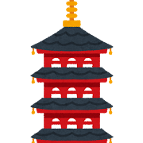

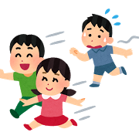

**元総社地区**

**西毛広幹道**

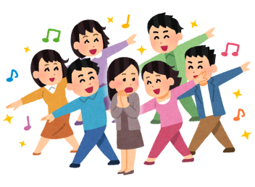

**関越自動車道**

前橋警察署・市町村会館・大友児童館・大友老人福祉センター・シルバー人材センター・ジョブセンターまえばし・大渡トレーニングセンター・大渡体育館・群馬県総合交通センター

**公共施設**

**産業道路**

**利根川**

**国道１７号**

**JR上越線**

元総社公民館

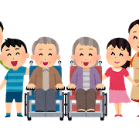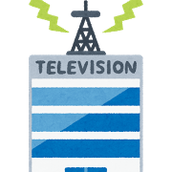

**交通機関**

国道１７号（高前バイパス）

西毛広幹道・関越自動車道

JR新前橋駅

元総社地区の自治会

①元総社町第一③元総社町第二③元総社町第三④元総社第四⑤大友町⑥大渡町⑦石倉町上石倉⑧石倉町中部⑨下石倉町⑩元総社町１０⑪鳥羽町東部⑫鳥羽町西部⑬問屋町

元総社地区の概要

世帯数　　　８，５４０世帯

人　口　　１６，９９０人

面　積　　　６．４４ｋ㎡

（令和２年３月３１日現在）

老年病研究所病院・

包括支援センター西部・介護老人保健施設おうみ　など

**医療・介護機関**

NHK前橋放送局

上毛新聞社

**報道機関**